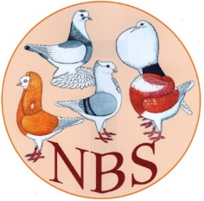
Het bestuur van de Nederlandse Bond van Sierduivenliefhebbersverenigingen NBS heeft het genoegen u uit te nodigen tot het bijwonen van de 107e Algemene Vergadering, welke gehouden zal worden op zaterdag 15 februari 2020 in “De Veluwehal”, Nieuwe Markt 6 te 3771 CB Barneveld, tel.: 0342 – 417623

Aanvang van de bijeenkomst: 9.30 uur
Gelegenheid tot het tekenen van de presentielijst vanaf 9.00 uur

AGENDA:
- Opening
- Stemming over toewijzing NBS Bondsshow 2020/2021 en 2021/2022
Kandidaten:
- Sierduivenshow Noord-Nederland te Drachten
- Oneto te Enschede
- Gelderlandshow te Druten
- Noordshow te Assen
- Sluiting

Namens het bestuur,

D.M. Meesters
secretaris

